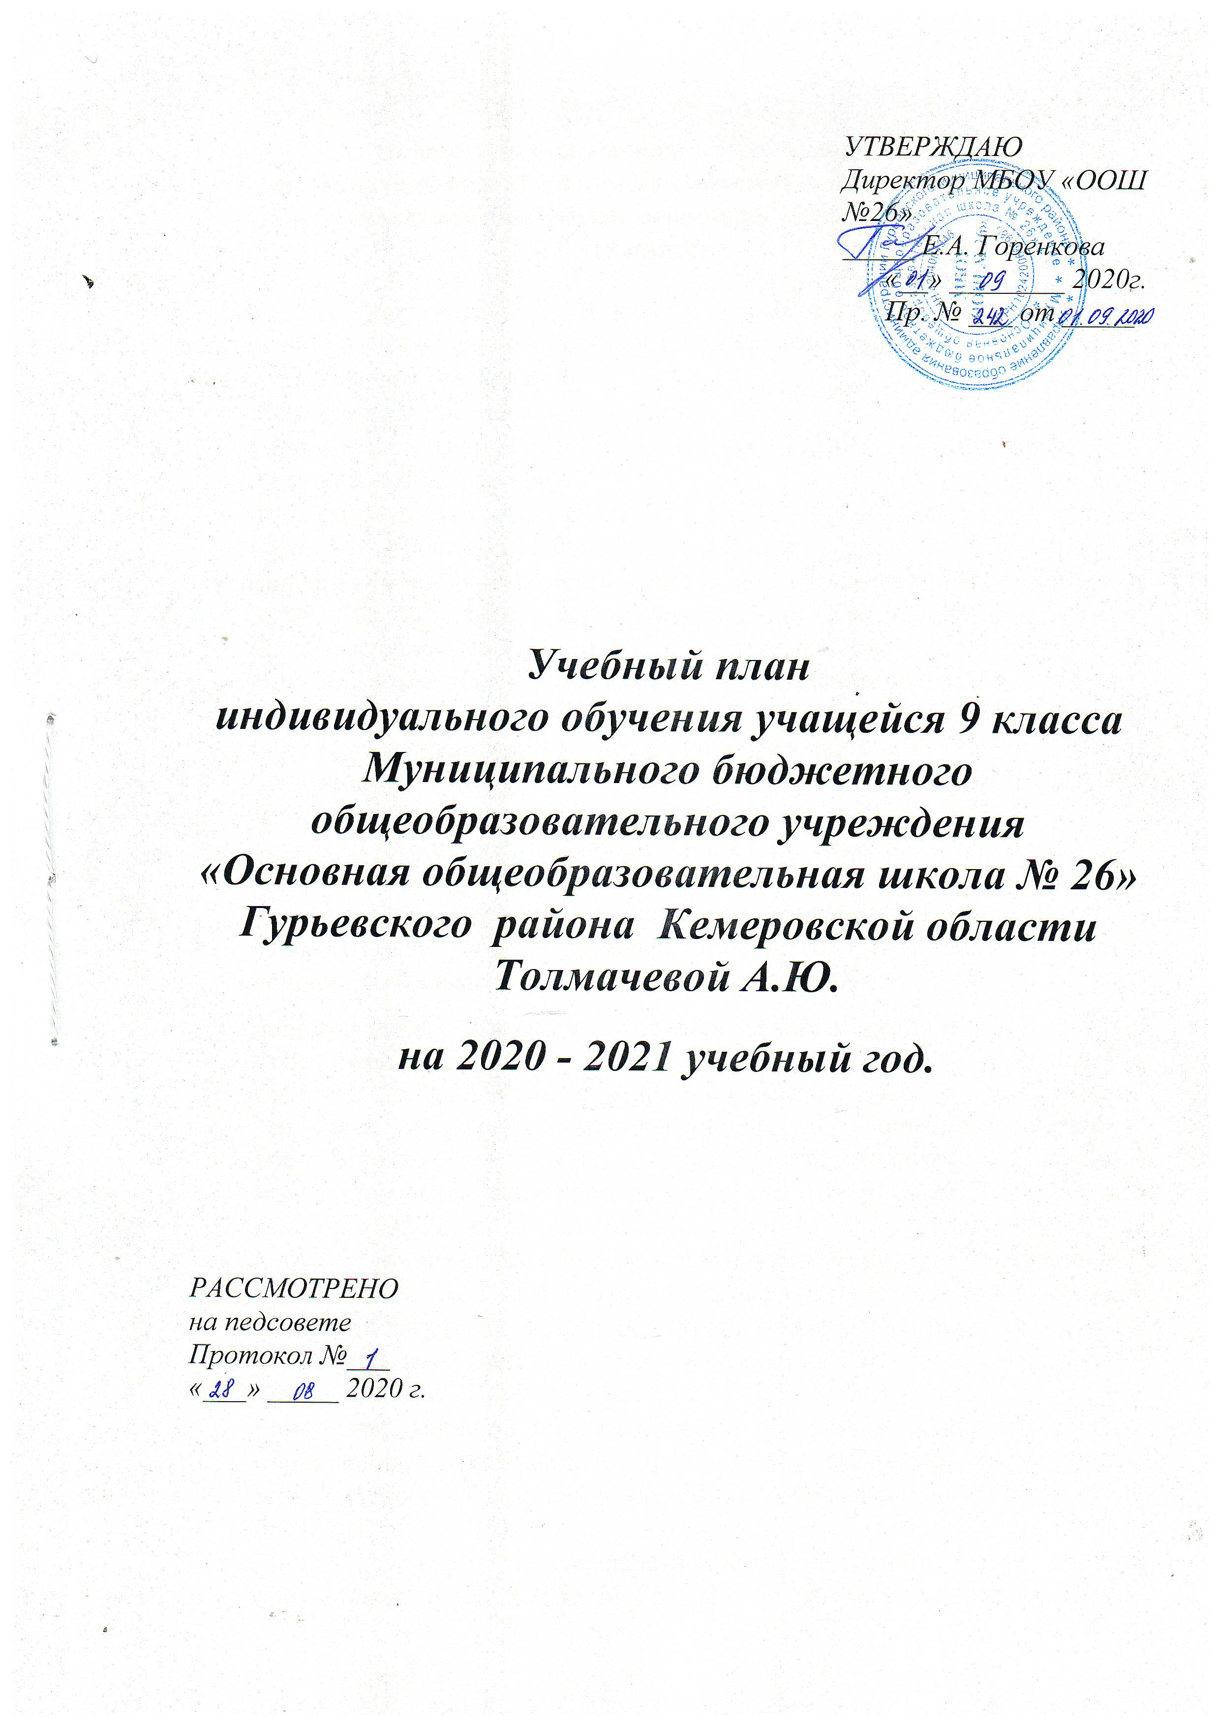

Пояснительная записка к учебному плану
индивидуального обучения Толмачевой А.Ю. по основной образовательной программе основного общего образования
(9 класс)

Учебный план для учащейся 9 класса разработан в рамках реализации федерального государственного образовательного стандарта основного общего образования на основании:
- Конституции Российской Федерации;
- федерального закона от 29.12.2012 № 273-ФЗ «Об образовании в Российской Федерации»;
- федерального закона от 24.11.1995 г. №181 – ФЗ «О социальной защите инвалидов в Российской Федерации» (ст. 18);
- приказа Министерства образования и науки Российской Федерации от 30.08.2013 № 1015 «Об утверждении Порядка организации и осуществления образовательной деятельности по основным общеобразовательным программам - образовательным программам начального общего, основного общего и среднего общего образования» (с изм., утв. приказами Министерства образования и науки Российской Федерации от 13.12.2013 № 1342, от 28.05.2014 № 598, от 17.07.2015 № 734);
- приказа Министерства просвещения Российской Федерации от 28.12.2018 № 345 «О федеральном перечне учебников, рекомендуемых к использованию при реализации имеющих государственную аккредитацию образовательных программ начального общего, основного общего, среднего общего образования»;
- постановления Главного государственного санитарного врача Российской Федерации от 29.12.2010 г. № 189 «Об утверждении СанПиН 2.4.2.2821-10 «Санитарно-эпидемиологические требования к условиям и организации обучения в общеобразовательных учреждениях» (с изм., утв. Постановлениями Главного государственного санитарного врача РФ от 29.06.2011 № 85, от 25.12.2013 № 72, от 24.11.2015 № 81);
- приказа Министерства образования и науки Российской Федерации от 17.12.2010 № 1897 «Об утверждении федерального государственного образовательного стандарта основного общего образования» (с изм., утв приказами Министерства образования и науки Российской Федерации от 29.12.2014 № 1644, от 31.12.2015 № 1577);
- примерной основной образовательной программы основного общего образования, одобренной решением федерального учебно-методического объединения по общему образованию (протокол от 08.04.2015 г. № 1/15);
- письма департамента государственной политики в сфере общего образования от 07.08.2015 № 08-1228 «О направлении рекомендаций (методические рекомендации по вопросам введения федерального государственного образовательного стандарта основного общего образования)»;
- приказа Департамента образования и науки Кемеровской области № 998 от 17.05.2019 г. «О методических рекомендациях по составлению учебных планов для 1-11 (12) классов образовательных организаций Кемеровской области на 2019-2020 учебный год»;
- 24.06.2016 № 1129 «О методических рекомендациях по составлению учебных планов и планов внеурочной деятельности для 1-11 (12) классов образовательных организаций Кемеровской области в рамках реализации федеральных государственных образовательных стандартов общего образования»;
- письма департамента государственной политики в сфере общего образования от 25.05. 2015 № 08-761 «Об изучении предметных областей: «Основы религиозных культур и светской этики» и «Основы духовно-нравственной культуры народов России»;
- устава МБОУ «ООШ №26».

Продолжительность урока для учащейся 9 класса составляет 40 минут.
Продолжительность учебного года - 33 недели.

Обязательная минимальная нагрузка не превышает предельно допустимую, установленную санитарно-эпидемиологическими требованиями (СанПиН 2.4.2.2821-10 от 29.12.2010г. №189)

Основная цель обучения на уровне основного общего образования - формирование информационных, коммуникативных и интеллектуальных умений и навыков, необходимых для изучения основ наук, составляющих ядро базового образования; создание условий для проявления и реализации способностей, возможностей, профессиональных интересов и склонностей учащихся.

Обязательная часть учебного плана для учащейся 9 класса представлена следующими предметными областями: русский язык и литература, родной язык и родная литература, иностранные языки, математика и информатика, общественно-научные предметы, основы духовно-нравственной культуры народов России, естественно-научные предметы, искусство, технология, физическая культура и основы безопасности жизнедеятельности.
Предметная область русский язык и литература представлена следующими учебными предметами: русский язык, литература.
Предметная область родной язык и родная литература в 9 классе представлена учебными предметами родной язык (русский) и родная литература (русская).

Предметная область иностранные языки в 9 классе представлена учебным предметом иностранный язык (английский). И предметом второй иностранный язык (французский).
Предметная область математика и информатика представлена учебными предметами алгебра, геометрия, информатика.
Предметная область общественно-научные предметы представлена следующими учебными предметами: всеобщая история, история России, обществознание, география.
Предметная область основы духовно-нравственной культуры народов России в 9 классе не реализуется.
Предметная область естественно-научные предметы представлена учебными предметами физика, биология, химия.
Предметная область искусство в 9 классе не реализуется.
Предметная область технология в 9 классе не реализуется.
Предметная область физическая культура и основы безопасности жизнедеятельности представлена следующими учебными предметами: ОБЖ и физическая культура.

В соответствии с Положение о формах, периодичности и порядке текущего контроля успеваемости и промежуточной аттестации учащихся МБОУ «ООШ №26, утвержденным приказом №146 от 01.06.2020 года промежуточная аттестация в 9 классе проводиться путем выставления годовой отметки. Годовая отметка определяется как среднее арифметическое четвертных отметок и выставляется целыми числами в соответствии с правилами математического округления.

Общая недельная часовая нагрузка учащейся 9 класса не превышает предельно допустимую, установленную санитарно-эпидемиологическими требованиями (СанПиН 2.4.2.2821-10 от 29.12.2010г. №189).

Учебный план индивидуального обучения Толмачевой А.Ю. по основной образовательной программе основного общего образования
(9 класс)

Предметные области | Учебные предметы | Количество часов в неделю |  | всего | очно
Предметные области | классы | 9 класс |  | всего | очно
Обязательная часть |  | всего | очно | всего | очно
Русский язык и литература | Русский язык | 2 | 2 | 2 | 2
Русский язык и литература | Литература | 2 | 1 | 2 | 1
Родной язык и родная литература | Родной язык | 1 | 0,25 | 1 | 0,25
Родной язык и родная литература | Родная литература | 1 | 0,25 | 1 | 0,25
Иностранные языки | Иностранный язык | 3 | 1 | 3 | 1
Иностранные языки | Второй иностранный язык | 1 | 0,5 | 1 | 0,5
Математика и информатика | Математика | - |  | -
Математика и информатика | Алгебра | 3 | 1,5 | 3 | 1,5
Математика и информатика | Геометрия | 2 | 1,5 | 2 | 1,5
Математика и информатика | Информати  ка | 1 | 0,5 | 1 | 0,5
Общественно-научные предметы | Всеобщая история | 1 | 0,5 | 1 | 0,5
Общественно-научные предметы | История России | 2 | 1 | 2 | 1
Общественно-научные предметы | Обществознание | 1 | 0,5 | 1 | 0,5
Общественно-научные предметы | География | 2 | 0,5 | 2 | 0,5
Основы духовно-нравственной культуры народов России | Основы духовно-нравственной культуры народов России | - |  | -
Естественно-научные предметы | Физика | 3 | 2 | 3 | 2
Естественно-научные предметы | Химия | 2 | 1 | 2 | 1
Естественно-научные предметы | Биология | 2 | 1 | 2 | 1
Искусство | Музыка | - |  | -
Искусство | Изобразительное искусство | - |  | -
Технология | Технология | - |  | -
Физическая культура и основы безопасности жизнедеятельности | ОБЖ | 1 | 0,5 | 1 | 0,5
Физическая культура и основы безопасности жизнедеятельности | Физическая культура | 2 | 0,5 | 2 | 0,5
Итого минимальное количество часов в неделю |  | 32 | 16 | 32 | 16
Часть, формируемая участниками образовательных отношений при 6- дневной учебной неделе |  | 4 | - | 4 | -
Итого |  | 36 | 16 | 36 | 16

